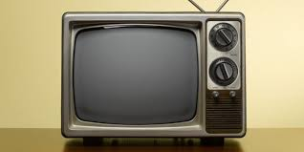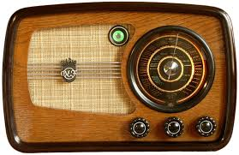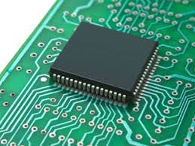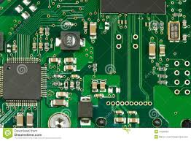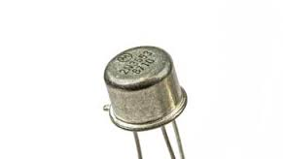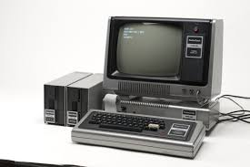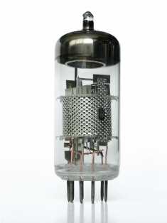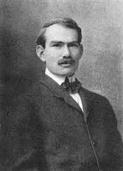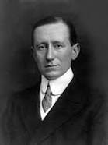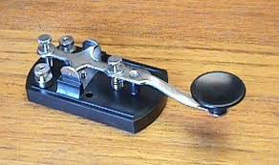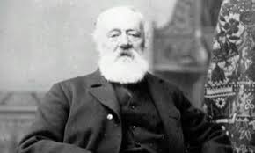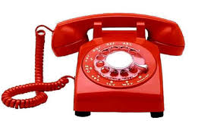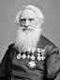

**Desarrollo de los medios de comunicación actuales**

**Medios de comunicación electrónicos**

**Radio –** 1920

**Televisión -** 1937

**Transistor** 1947

**Circuito integrado** 1949

**Microchip** 1971

**Computadora personal** 1977

**Bulbo**

**Alexander Lee De Forest** 1903

**Guillermo Macorni** 1901

**Telégrafo inalámbrico**

**Antonio Merucci**1860

**Teléfono**

**Telégrafo**

**Electricidad**

**Samuel Morse** 1838

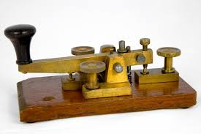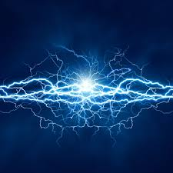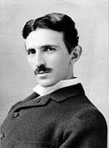

**Nikola Tesla**

Desarrolló la teoría y puso en práctica la generación y distribución de electricidad mediante la corriente alterna que es la manera como se sigue haciendo hoy.